LEMBAR PERSETUJUAN
SUBMIT JURNAL PEMBELAJARAN MATEMATIKA INOVATIF (JPMI)

Sistem Persamaan Linear Dua Variabel: Ditinjau Dari Analisis Kesalahan Siswa MTs Kelas VIII Pada Pembelajaran Daring

Oleh :
Diana
NIM : 17510120

Disetujui oleh :
Pembimbing I

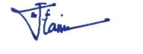
Dr. Nelly Fitriani, M.Pd.
NIP/NIDN. 0404068701

Pembimbing II

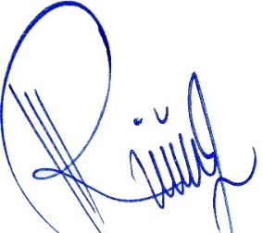
Risma Amelia, S.Pd., M.Pd.
NIP/NIDN. 0420039101

